Р
Application form (Опросный лист) на указатели

Client (Заказчик): _________________________________________________________

Contacts (Телефон, эл. почта): ______________________________________________

Name, Surname (Ф.И.О.): ____________Occupation (Должность): ________________

Type of the level (Тип указателя уровня): _____________________________________

Material (Материал): _______________________________________________________

Type of fluid (Среда): ________________________________________________________

Working pressure PN (Рабочее давление): ______________________________________

Operating temperature Т (Рабочая температура): _______________________________

Corrosivity (Коррозийность): ________________________________________________

Configuration of the level (Конфигурация указателя): ___________________________

Length of a body (K) (Длина корпуса): _________________________________________

Range of supervision (S) (Диапазон наблюдения): ________________________________

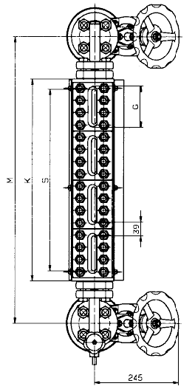
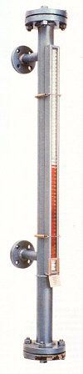
Distance between axes of connecting armature/flanges (Расстояние между осями присоединительной арматуры/фланцев - M): ______________________________________

Type of connection (Тип присоединения): ______________________________________

DN (ДУ) ___________ mm (мм) PN(РУ) ___________ a bar (бар).

Distance from axis of the level up to capacity (Расстояние от оси указателя до емкости): ___________________mm (мм).

